**Почетный меценат Санкт-Петербурга - Погосян Грачья Мисакович: «Относись к своему Отечеству и к своей Родине, как к своему дому».**

Погосян Грачья Мисакович родился 11 августа 1970 года в Армавире, однако на данный момент проживает в Санкт-Петербурге. Грачья Мисакович был удостоен свыше 80 наград, включая Государственную награду Российской Федерации – знак отличия «За благодеяние», также он получил свыше 100 грамот и благодарностей за свои деяния. Главным вкладом Погосяна Г.М. является созданный в 2017 году Благотворительный фонд, в котором он является Президентом.

По инициативе Г.М. Погосяна в 13 странах было установлено и восстановлено свыше 250 культурных и исторических объектов. Например, в 2013 году его средствами был восстановлен созданный братьями Спиридоновыми памятник Петру Великому в Кировске, разрушенный во время Великой Отечественной Войны. В Санкт-Петербурге им был установлен памятник четы Баратынских на Новодевичьем кладбище, были воссозданы памятники прославленным юристам Анатолию Кони и Федору Мартенсу. Почетный меценат Санкт-Петербурга также проспонсирован монумент «Мужеству Ленинградцев, отстоявших свой город», установленный в сквере Блокадников. Его силами в 2011 году был установлен Поклонный крест с лампадой на месте прорыва блокады Ленинграда. Касательно вклада в области науки, Грачья Мисакович инициировал и проспонсировал всероссийский конкурс для школьников «Мы – дети галактики» с целью привлечения внимания детей к темам изучения и освоения космоса.

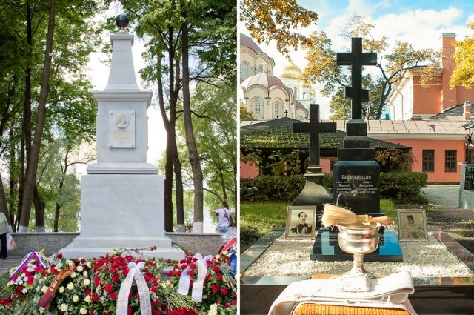

Памятник Петру Первому в Кировске/Памятник на месте захоронения четы Баратынских.

Поклонный Крест с лампадой

**Некоторые награды:**

